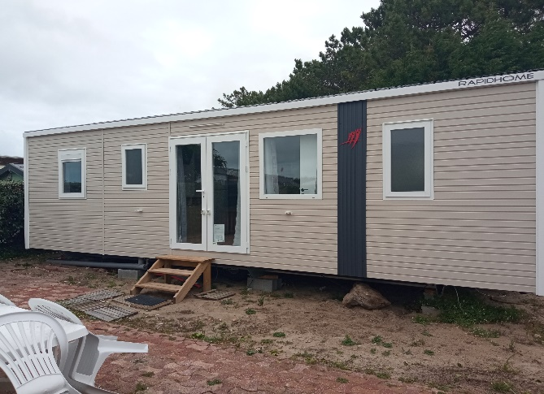Mobil-home LODGE 903 RAPIDHOME

\* salon de jardin (table et chaises, parasol) et barbecue

\* Séjour cuisine avec coin salon

\* 3 chambres (1 chambre avec un lit de 180x190 et

2 chambres avec 2 lits de 80x190), sommiers à lattes

avec matelas. Couettes, oreillers et linge de maison

ne sont pas fournis.

\* Cuisine : meubles de rangement, gaz 4 feux, micro onde,

vaisselle, réfrigérateur avec case congélateur, cafetière,

ustensiles de cuisine et ménage.

\* 1 Salle de bain équipé de lavabos et de douche

\* WC

\* Téléviseur

\* Wifi

